בס"ד
מבחן בתולדות עם ישראל -שואה
כיתה י"א
א. משך הבחינה: שעתיים ( תוספת זמן + 30 דקות)
ב. מבנה השאלון ומפתח ההערכה: בשאלון זה ארבעה פרקים.
פרק ראשון –שאלות ידע והבנה (13*3) - 39 נקודות
פרק שני –מקור חזותי (20X1 ) - 20 נקודות
פרק שלישי- מקור מילולי (2X15) – 30 נקודות
פרק רביעי – לב לדעת ( 11X1) - 11 נקודות
סה"כ 100 נקודות
הוראה מיוחדת: הביאי בתשובותיך עובדות, ואל תסתפקי בהערכות כלליות.

כתוב במחברת הבחינה בלבד, בעמודים נפרדים,
כל מה שברצונך לכתוב כטיוטה (ראשי פרקים, חישובים וכדומה).
רשום "טיוטה" בראש כל עמוד טיוטה. רישום טיוטות כלשהן על דפים שמחוץ למחברת הבחינה עלול לגרום לפסילת הבחינה!
ההנחיות בשאלון זה מנוסחות בלשון זכר ומכוונות לנבחנות ולנבחנים כאחד.
ב ה צ ל ח ה !
הערות נוספות
- נא לכתוב בעט שחור או כחול בלבד.
- בכל תשובה יש לכתוב את נושא השאלה (מודגש בצבע או בקו), פתיחה לתשובה ומשפט סיום.
- זכרו לבדוק האם עניתן על כל חלקי התשובה.
- בין תשובה לתשובה יש להותיר שתי שורות רווח, וכמו כן יש להשאיר שוליים בשני צדדי הדף.
- מילות שאלה:
הצג/תאר: הבהר את הפרטים או את העמדה בהרחבה.
ציין: רשום ללא כל הסבר.
הסבר: תן ביאור והרחבה על הנושא בציון מירב פרטים.
- שאלות במהלך המבחן רק בהצבעה ורק לאחר עשר דקות מתחילת המבחן.
- 2 נק' ינתנו על סדר ובהירות

פרק ראשון — שאלות ידע והבנה (39 נק')
עני על שלוש מתוך חמשת השאלות הבאות (1,2,3,4,5)

- סדרי את האירועים הבאים לפי סדר ההתרחשות.
אגרת הבזק, חוקי נירנברג, הקמת גטאות, פרוץ המלחמה, הפלישה לברית המועצות, הפלישה לנורמנדי, עליית היטלר לשלטון, ליל הבדולח, קרב אל עלמין.
בחרי אירוע אחד ופרטי עליו.
- הציגי מהם המטרות המרכזיות הכתובות באגרת הבזק.
הסבירי כיצד האגרת השפיעה על גורלם של יהודי פולין בשנים 1939-1941.
- כתבי על נקודת מפנה אחת במלחמה לטובת בעלות הברית (פרטי על מוקד ההתרחשות וכיצד זה קידם אותן לניצחון על גרמניה)
הסברי בעקבות איזה אירוע הצטרפה ארה"ב למלחמה.
- הסברי מאפיין ייחודי אחד של האנטישמיות המודרנית בשונה מאנטישמיות מסורתית.
הסבר מאפיין ייחודי אחד של האנטישמיות הנאצית השונה ממאפייניה של האנטישמיות המודרנית.
- בשנות ה־ 30 פעל המשטר הנאצי לבודד את היהודים מהחברה הגרמנית.
הציגי שני חוקים שנחקקו בתקופה זו או שתי פעולות שהמשטר הנאצי ביצע בתקופה זו
הסבירי מה היה המניע של המשטר הנאצי בכל אחד מן החוקים או הפעולות שהצגת.

פרק שני — ניתוח מקור חזותי (20 נק')
עני על אחת מתוך שתי השאלות הבאות (6,7)

- לפניך שתי קריקטורות שפורסמו בשנים 1939 ו1941. הקריקטורות רומזות לשני אירועים שנלמדו בכיתה.
- התאימי כל קריקטורה לאירוע מסוים.
הציגי ופרטי על כל אירוע. בססי את תשובתך על פרטים מתוך הקריקטורות.
- הסבירי כיצד השפיע כל אחד מהאירועים על מהלך המלחמה.
הסבירי כיצד השפיע אחד מן האירועים על היהודים בתקופה זו.
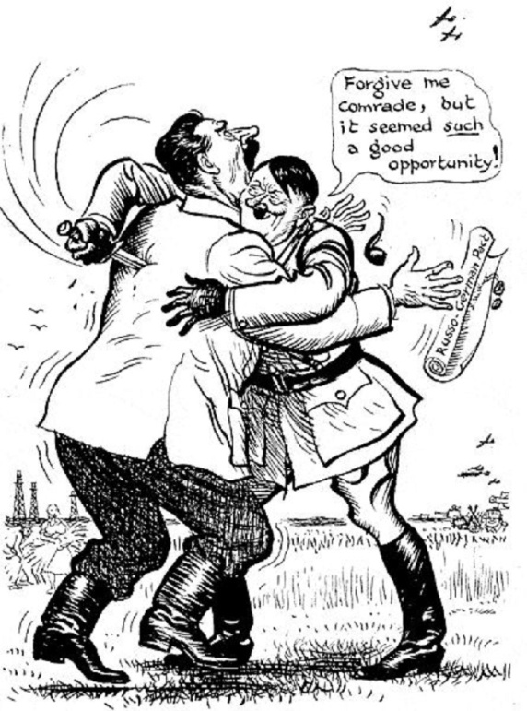
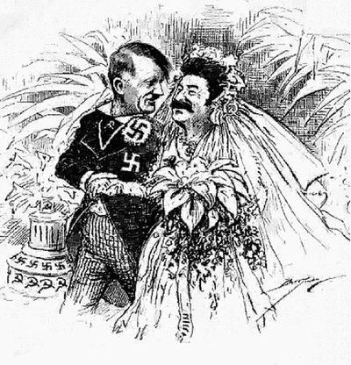
1
2

- לפניך קריקטורה אנטישמית שפורסמה בגרמניה בשנות השלושים של המאה ה - 20.
התבוני בקריקטורה, וענה על שני הסעיפים א -ב.
- הסברי כיצד הדגישה התעמולה הנאצית את הניגוד בין היהודים ובין הגזע הארי.
בססי את תשובתך על שני רכיבים מן הקריקטורה.
- התעמולה האנטישמית בגרמניה התבססה על תורת הגזע.
הסברי את תורת הגזע על פי מה שלמדת.
הציגי שתי דרכים בהן פעלה התעמולה הנאצית לביסוס האידיאולוגיה האנטישמית שלה.
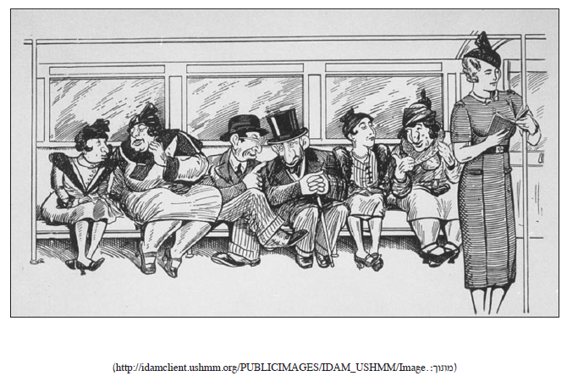

פרק שלישי — ניתוח מקור מילולי (30 נק')
עני על שתים מתוך שלושת השאלות הבאות (8,9,10)

לפניך קטע ממאמר העוסק בקשר שבין ההקצנה במדיניות האנטישמית של הנאצים לבין ההקצנה במדיניות החוץ של גרמניה.
"שנת 1938 הייתה שנת מפנה בתחום המדיניות האנטישמית של המשטר הנאצי. נשאלת השאלה כיצד יש להסביר את ההתפרצות של הגל האנטישמי המחודש בשנה זו, לאחר שנתיים של רגיעה יחסית. מסמך של משרד החוץ הגרמני מינואר 1939 קושר את המדיניות האנטישמית לאירועים הכלליים שהיו ב־1938 — סיפוח אוסטריה וחבל הסודטים. המסמך פותח בקביעה מפורשת:
"כנראה אין זה מקרה כי שנת 1938, שנת הגורל, לא זו בלבד שהביאה לידי הגשמה את החזון של גרמניה גדולה יותר, אלא גם קירבה את השאלה היהודית לפתרונה. המדיניות של גרמניה כלפי היהודים הרי הייתה גם הסיבה וגם התוצאה של מאורעות 1938. גידול ההשפעה היהודית והמנטליות היהודית המשחיתה בפוליטיקה, בכלכלה ובתרבות שיתקו את כוחו של העם הגרמני ואת רצון ההתחדשות שלו... ריפוי חולי זה בגוף הלאומי היה אפוא אחד התנאים המוקדמים העיקריים למאמץ העצום, שהוביל ב־ 1938, בניגוד לרצון העולם, לגיבושו של הרייך הגרמני הגדול"
יש לציין כי מסמך זה אינו יוצא דופן. קשר בין האירועים האנטישמיים לבין מדיניות החוץ של גרמניה עולה גם ממסמכים אחרים מאותה תקופה.
בכל הנוגע למדיניות החוץ של גרמניה, יש לציין כי כבר בשנת 1937 הבין היטלר שגרמניה לא תוכל לעמוד כלכלית במירוץ החימוש מול צרפת ובריטניה, אבל הוא הבין גם שאינו יכול להפסיק את המירוץ אם ברצונו להגשים את העקרונות האידאולוגיים שלו. מכאן בא הדחף לפעול מהר ולא לחכות יותר, ולנצל את עליונותה הזמנית של גרמניה כדי להתפשט ולהשיג חומרי גלם על ידי ניצול המדינות השכנות. היטלר חש גם כי אין הוא יכול לחכות עוד מכיוון שלא היה בטוח כי הציבור הגרמני יתמוך בו בטווח הארוך, בדרכו להגשים את המטרות האסטרטגיות של הנאציזם.
עד 1938 נהג היטלר בערמומיות, ונהג להצהיר על רצונו בשלום. מטרת מדיניות החוץ שלו עד אז הייתה להבטיח דעת קהל בין־לאומית אוהדת [...] כעת הוא נעשה חסר סבלנות [...] ופעל למען סיפוח אוסטריה וחבל הסודטים [...] בריטניה הסכימה לסיפוח הסודטים בתנאי שהדבר ייעשה בדרכי שלום.
בהקשר זה, של ההקצנה במדיניות החוץ, יש להבין גם את ההקצנה במדיניות האנטישמית בשנת 1938. היטלר ראה בכל התפתחות בגרמניה ומחוצה לה התמודדות מתמדת עם האויב היהודי. מבחינתו המציאות בגרמניה הייתה תוצאה של פעילות יהודית המנוונת את האורגניזם [הגוף] הלאומי, ולפיכך יש להילחם בפעילות זו בכל העוצמה."

- במסמך של משרד החוץ הגרמני, המצוטט במאמר, מובאת טענה נגד היהדות .
הציגי את הטענה על פי מסמך זה, והסבירי אותה על פי מה שלמדת על האנטישמיות הנאצית.
הציגי דוגמה אחת לצעד שננקט בשנות השלושים בגרמניה כלפי היהודים, בשם טענה זו.
- על פי המאמר, הציגי את השיקולִ שהנחה את היטלר במדיניות החוץ שלו עד שנת 1938
על פי מה שלמדת, הסבירי כיצד השפיע שיקול זה על המדיניות כלפי היהודים עד שנת 1938.
- על פי המאמר, הציגי שני מניעים של היטלר למדיניות החוץ התוקפנית של גרמניה משנת 1938 ואילך.
על פי המאמר, הסבירי מה אפיין את התגובה של בריטניה לתוקפנות זו?
על פי מה שלמדת, הסבירי כיצד התבטאה ה"הקצנה במדיניות האנטישמית בשנת 1938"

חלק ד' שאלת לב לדעת (11 נק')
עני על אחת מתוך שתי השאלות הבאות (11,12)

